BALO; Türkiye Odalar ve Borsalar Birliği (TOBB) öncülüğü ve katılımında, Ticaret ve Sanayi Odaları, Ticaret Borsaları, Organize Sanayi Bölgeleri, UMAT ve UTIKAD’ın ortaklığında kurularak, ülkemizin geneline yayılmış sanayici birlik ve lojistik hizmet sağlayıcıları derneğinin tam desteğini almıştır.

BALO; direkt üretici veya nihai müşterilere, sadece ‘Lojistik Hizmet Sağlayıcılar’ aracılığı ile hizmet vermektedir ve tüm firmalara eşit düzeyde yaklaşmaktadır.

İŞ ORTAKLARIMIZ

TCDD ile İş Birliği
Türkiye sınırları dâhilinde çekim hizmeti,
60 x 90’ Sggmrss vagonların Türkiye’deki kullanımı,
Serbestleşme yönetmeliğinden sonra kendi lokomotiflerimizin kullanımı

Rail Cargo Group ile İş Birliği
Rail Cargo Grup; Avrupa’daki 3 büyük yük operatöründen biridir. Rail Cargo Grup tarafından verilen hizmetlerin karakteristiği Kuzey Denizi, Karadeniz ve Akdeniz arasında isteğe göre demiryolu lojistik çözümleri bulmaktır.

GÜMRÜKLEME PROSEDÜRÜ

Hareket gümrüğünden itibaren transit doküman (T1/T2) düzenlenir ve konteyner varış gümrüğüne kadar herhangi bir gümrük işlemine tabi tutulmadan taşınır. Güzergâh üzerinde taşıma modunun; karadan denize, denizden demiryoluna değişmesi durumunda aynı transit doküman kullanılmaya devam edilir. Konteyner nihai varış gümrüğüne ulaştıktan sonra, gümrüklemesi yapılır ve yükler teslimata hazır hale gelir.

SERVİS SIKLIĞI AVANTAJI

Türkiye ve Almanya arasındaki blok trenler
  - Mevcut Durum; Haftalık yön başına 3 blok tren
  - 2014 yılı sonu; Haftalık yön başına 5 blok tren

AVRUPA’DA TRANSİT SÜRE AVANTAJI

TÜRKİYE – AVRUPA |  |  |  | AVRUPA – TÜRKİYE
ÇIKIŞ | VARIŞ | VARIŞ | VARIŞ | ÇIKIŞ | ÇIKIŞ | ÇIKIŞ | VARIŞ
Tekirdağ | Sopron | Ludwigshafen | Duisburg | Duisburg | Ludwigshafen | Sopron | Tekirdağ
Çarşamba  18.⁰⁰ | Pazar  21.⁰⁰ | Salı  13.⁰⁰ | Salı  22.⁰⁰ | Çarşamba  06.⁰⁰ | Çarşamba  13.⁰⁰ | Perşembe  14.⁰⁰ | Pazartesi  08.⁰⁰
Cuma  18.⁰⁰ | Salı  21.⁰⁰ | Perşembe  13.⁰⁰ | Perşembe  22.⁰⁰ | Cuma  06.⁰⁰ | Cuma  13.⁰⁰ | Cumartesi  14.⁰⁰ | Çarşamba  08.⁰⁰
Pazar  18.⁰⁰ | Perşembe  21.⁰⁰ | Pazar  13.⁰⁰ | Pazar  22.⁰⁰ | Pazartesi  06.⁰⁰ | Pazartesi  13.⁰⁰ | Salı  14.⁰⁰ | Cumartesi  08.⁰⁰

Online Rezervasyon & İzlenebilirlik & Güvenlik

BALO, Özel Güvenlik Kilitleri ve konteynerler kapıları birbirine bakacak şekilde vagonlara yüklenerek azami güvenliği sağlıyor.

HACİM AVANTAJI

Kullanılmakta olan ekipman; standart römork ile aynı iç ölçülere (13560 X 2430 X 2690) sahip olan 45’ HC PW konteynerlerdir.

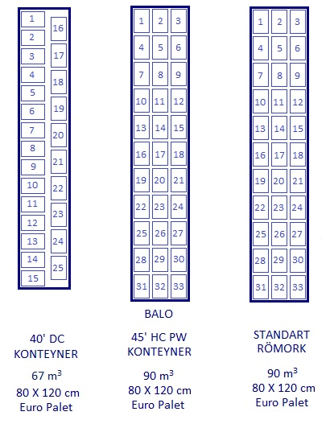
Vinç ile Taşınabilen Craneable Römorklar için P400 Vagon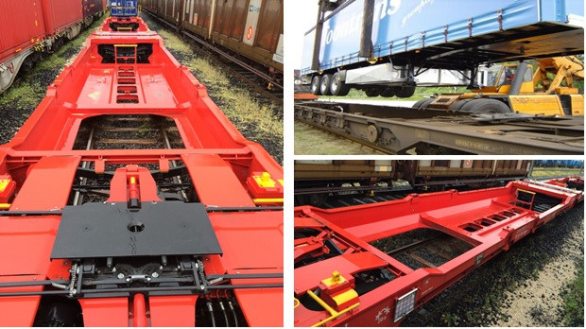
Hizmet vermekte olduğumuz terminaller; Manisa, İzmir, Bandırma (Bursa ve Balıkesir), Ankara, Konya, Tekirdağ ve İstanbul. Şu anda Konya hariç tüm noktalarda haftada iki defa çıkış sağlamaktayız. Konya ise haftada bir çıkış olarak faaliyet göstermektedir. Yurtdışındaki varış terminallerimiz ise Macaristan’da Sopron ve Almanya’da Giengen, Ludwigshafen ve Duisburg’dur.

Tüm bu terminallerden de, Türkiye’deki noktalara haftada üç defa çıkış vermekteyiz. Hattımıza yeni eklediğimiz üçüncü trenimiz ile birlikte her hafta Çarşamba, Cuma ve Pazar günleri Tekirdağ’dan blok trenimiz hareket etmektedir, aynı günlerde Duisburg terminalimizden de ithalat trenimiz çıkış yapmaktadır.

Duisburg terminalimizden; Belçika, Hollanda, Lüksemburg, Almanya 5. 4. ve 3. bölgeler için,
Giengen terminalimizden; Stuttgart, Nurnberg ve Münih için,
Ludwigshafen terminalimizden; Mannheim, Frankfurt, Almanya 6. bölge ve Almanya 7. bölgeler için,
Sopron terminalimizden de Avusturya, Slovakya, Macaristan, Polonya (3. 4. ve 5. bölgeler ) ve Çek Cumhuriyeti (5. 6. ve 7. bölgeler) için avantajlı navlunlar verebilmekteyiz.

